附件3：
浙江三立开元名都大酒店

地 址：中国浙江省杭州市下城区绍兴路538号
电 话：+86-571-85099999

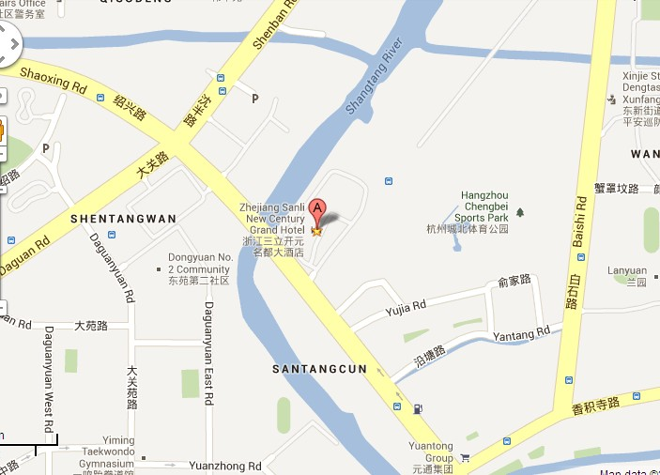

酒店周边交通信息

杭州城站：88路公交，在公交三公司站下车，步行500米至浙江三立开元名都大酒店。

杭州客运中心站：站内乘杭州地铁1号线(湘湖方向), 在打铁关站下车步行至焦家村公交中心站，乘坐b7路(或 347路), 在 公交三公司站下车，步行500米至浙江三立开元名都大酒店。

杭州火车东站：站内乘杭州地铁1号线(湘湖方向), 在打铁关站下车步行至焦家村公交中心站，乘坐b7路(或 347路), 在 公交三公司站下车，步行500米至浙江三立开元名都大酒店。

